**Biểu đồ use-case (dán vào)**

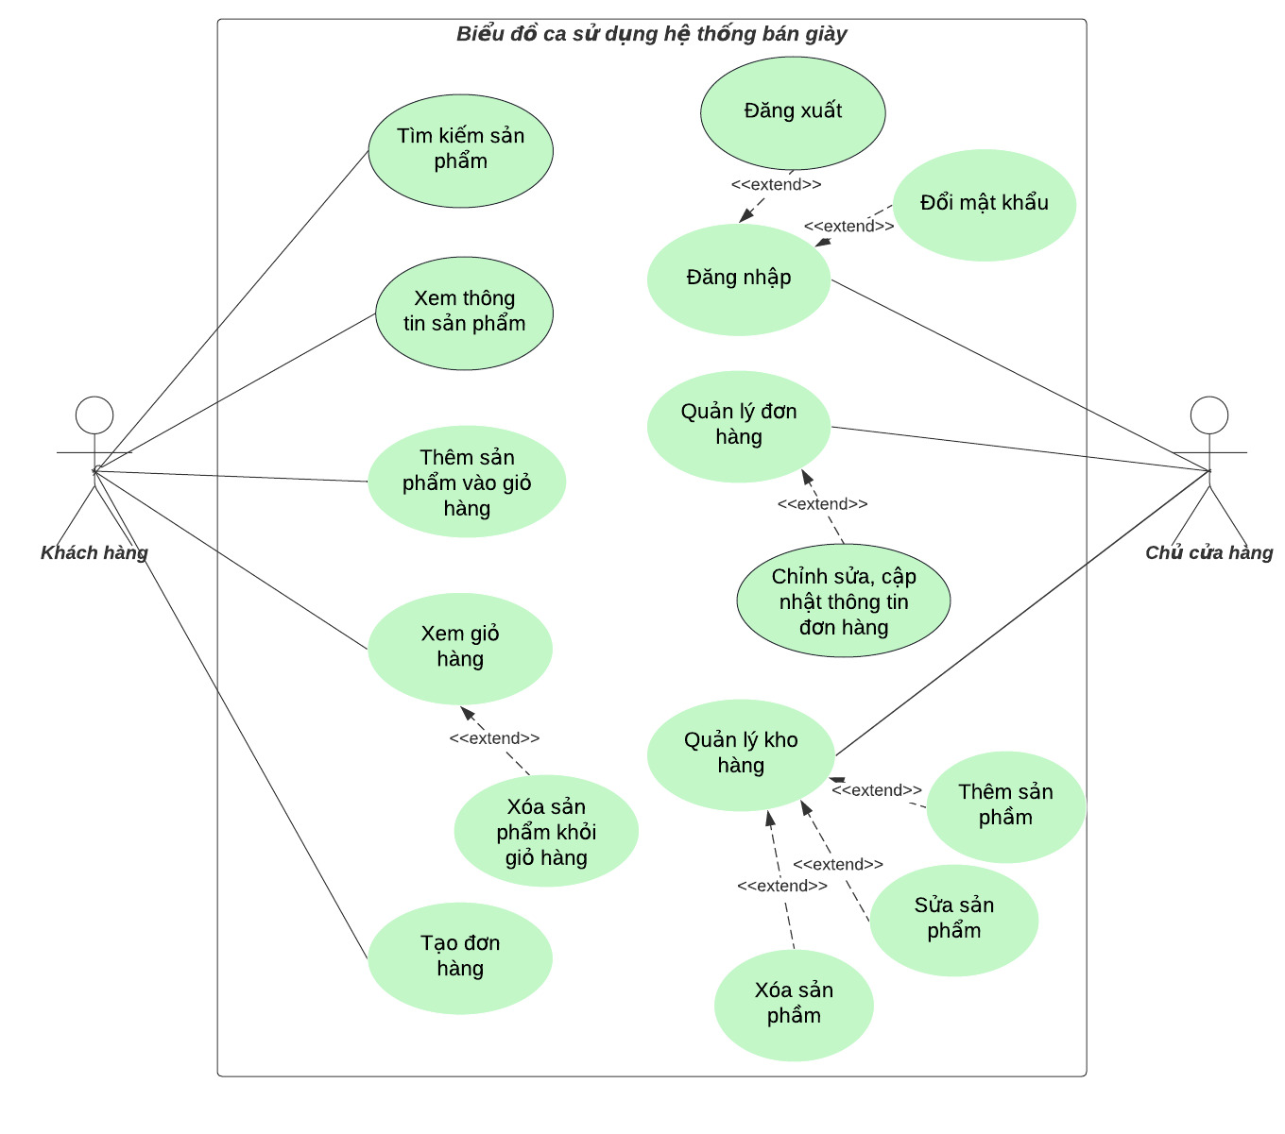

**Biểu đồ hoạt động (dán vào)**

*+hoạt động mua hàng của khách*

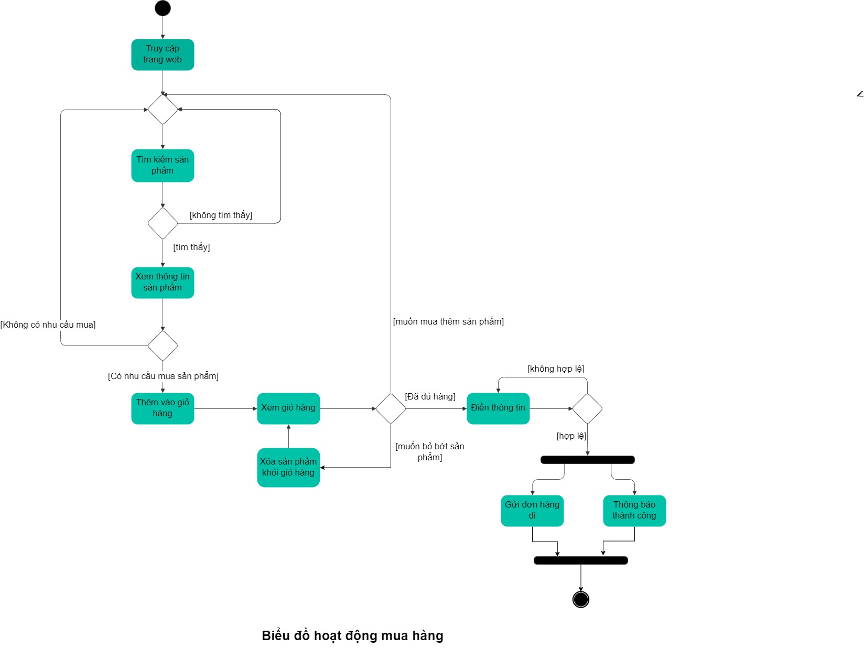

*+hoạt động đăng nhập của admin***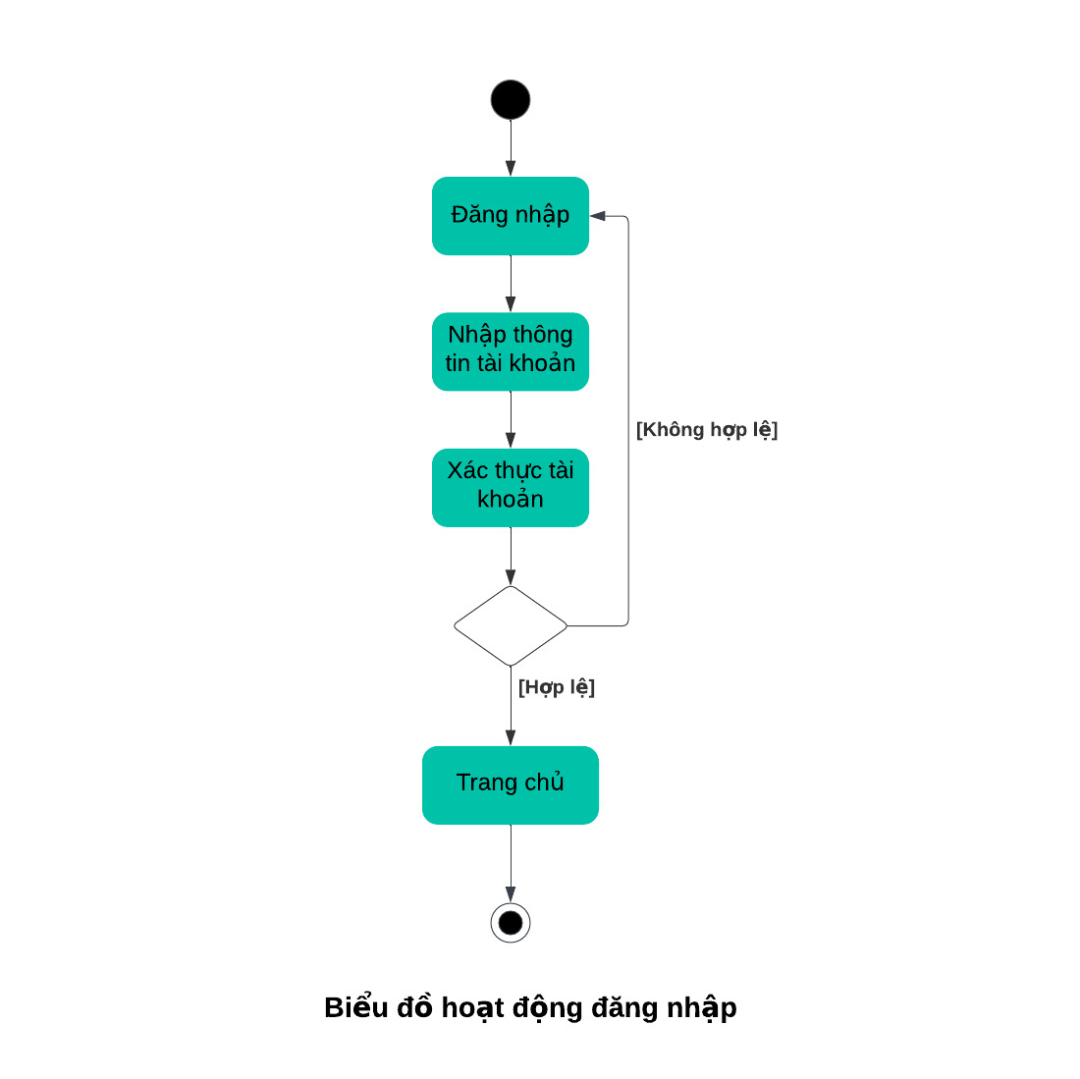**

*+hoạt động quản lý đơn hàng*

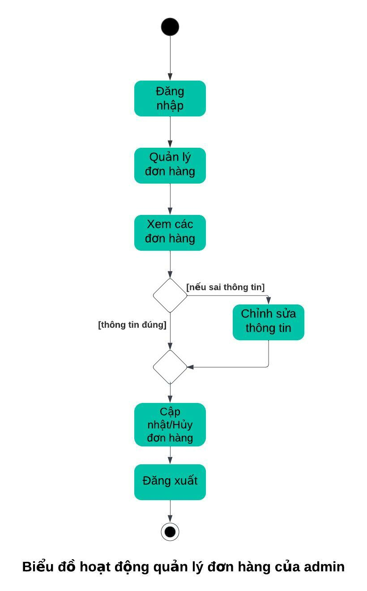

*+hoạt động quản lý sản phẩm*

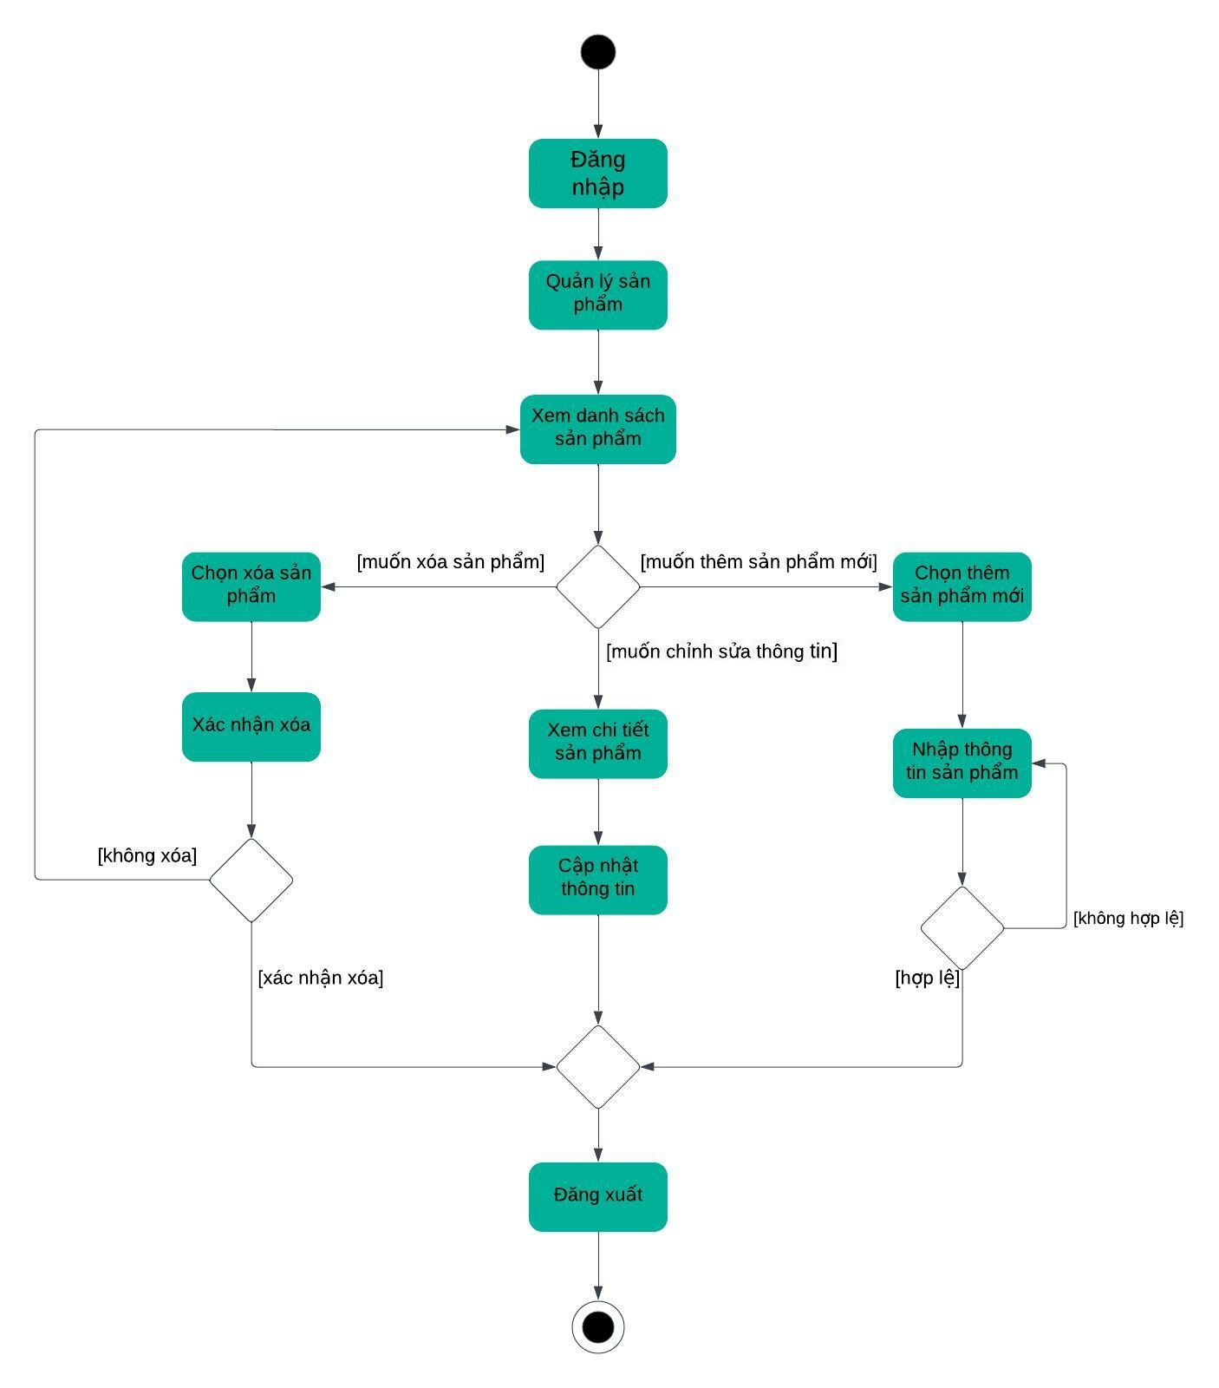

**Biểu đồ tuần tự (dán vào)**

***+ Chức năng khách hàng tìm kiếm sản phẩm:***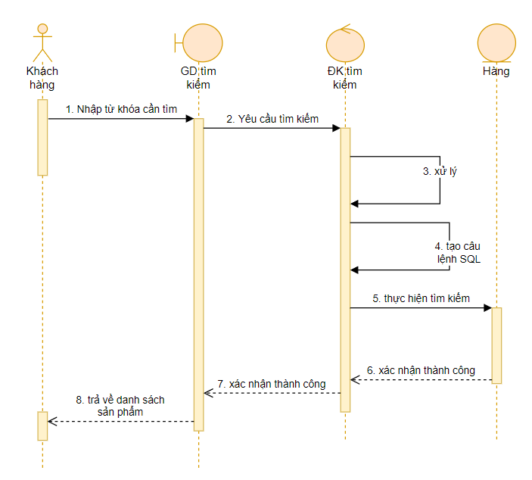

***+ Chức năng khách hàng chọn sản phẩm và thêm sản phẩm vào giỏ hàng***

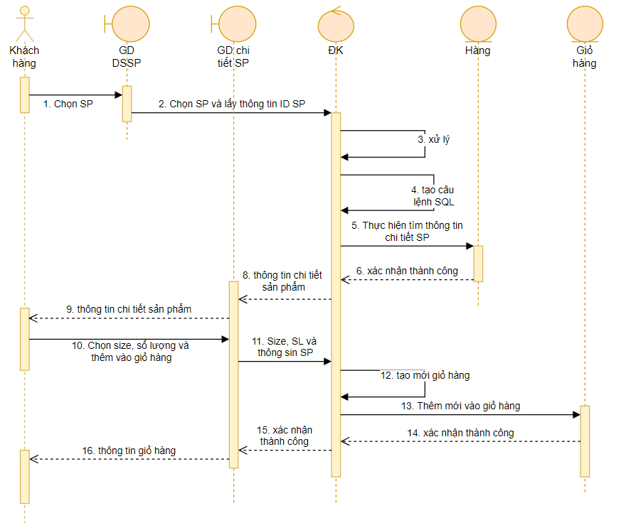

***+ Chức năng tạo đơn hàng mới***

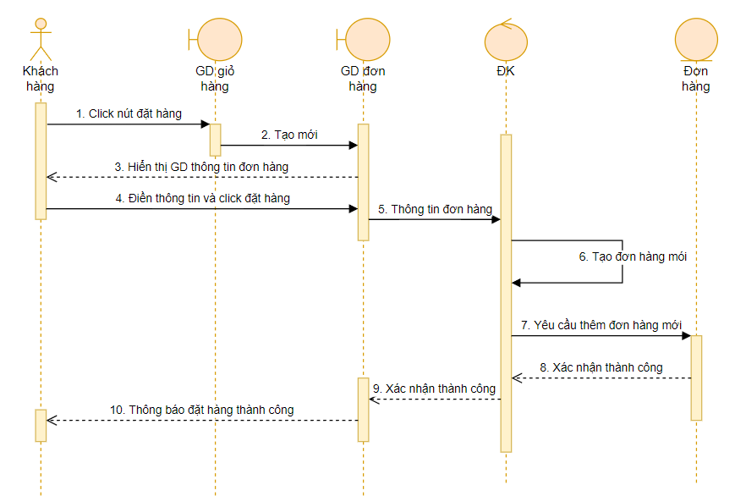

***+ Chức năng admin đăng nhập***

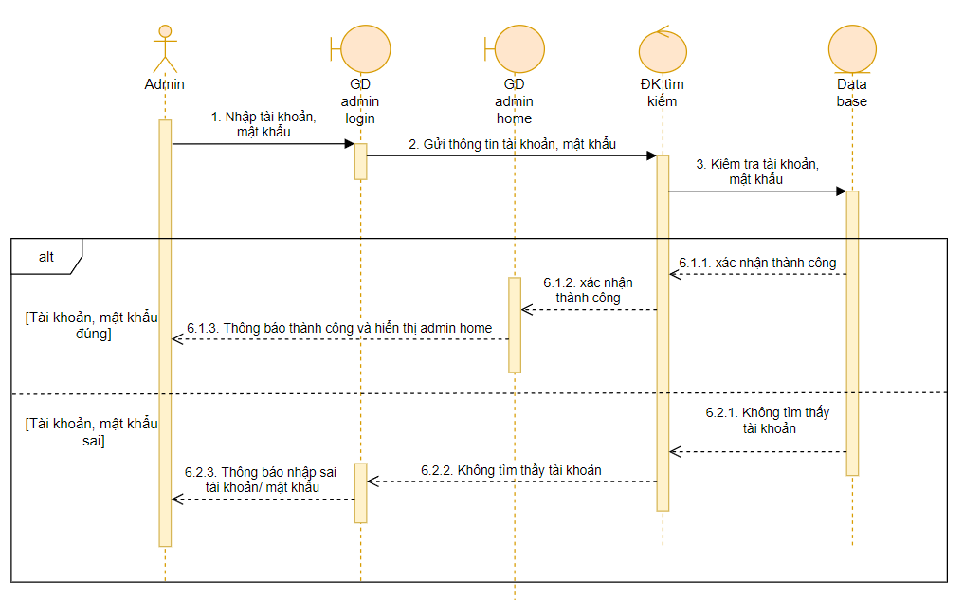

***+ Chức năng admin thêm hàng mới***

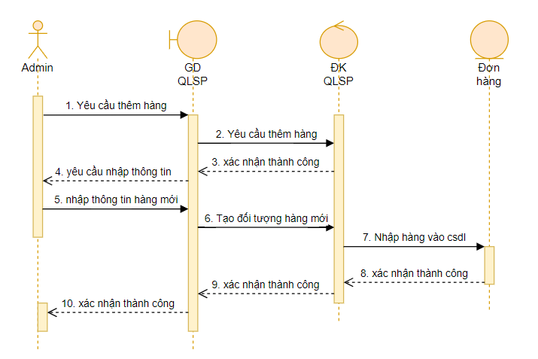

***+ Admin quản lý đơn hàng***

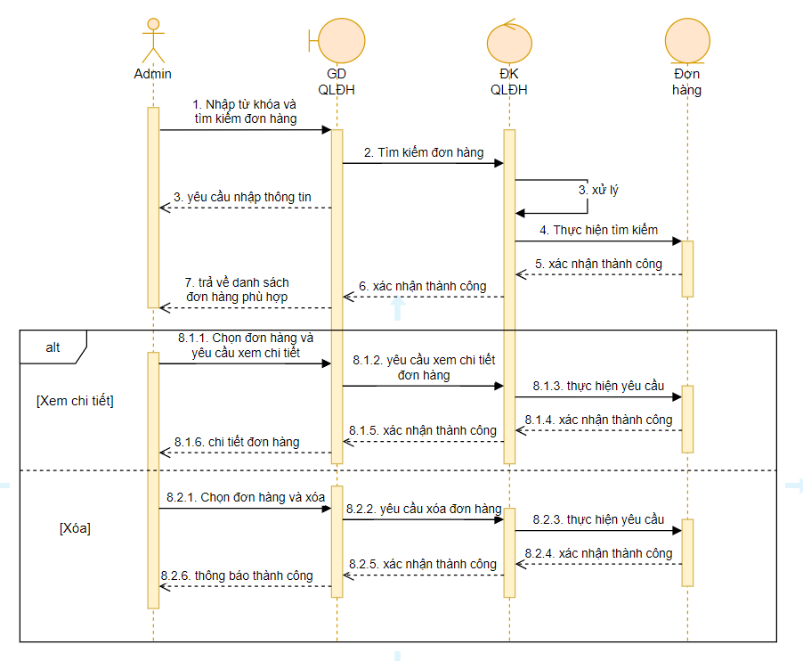

**Biểu đồ lớp (dán vào)**

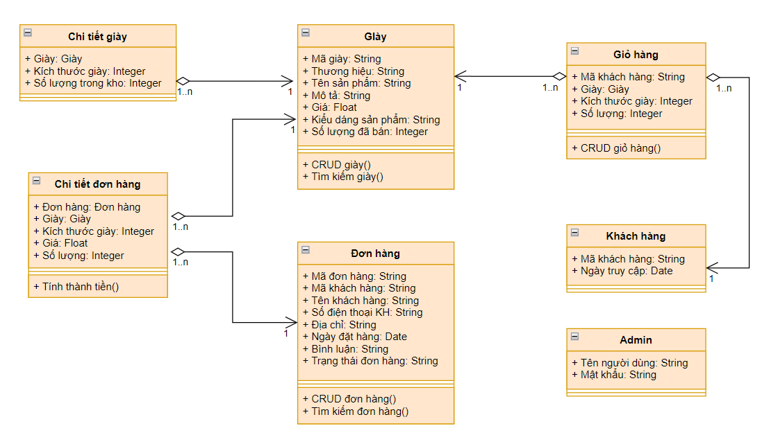

**Kiểm thử**

1. **Công cụ Selenium IDE:** Selenium là một mã nguồn mở và là một công cụ kiểm thử phần mềm tự động hóa để thử nghiệm các ứng dụng web. Nó có khả năng hoạt động trên nhiều các trình duyệt và hệ điều hành khác nhau. Selenium không chỉ là một công cụ duy nhất mà là một bộ các công cụ giúp những người kiểm thử tự động hóa các ứng dụng dựa trên web hiệu quả hơn.